专题07 导数有关的构造函数方法
一．知识点
基本初等函数的导数公式
(1)常用函数的导数
①(C)′＝________(C为常数); ②(x)′＝________；
③(x²)′＝________； ④′＝________；
⑤()′＝________．
(2)初等函数的导数公式
①(x^{n})′＝________； ②(sin x)′＝__________；
③(cos x)′＝________； ④(e^{x})′＝________；
⑤(a^{x})′＝___________； ⑥(ln x)′＝________；
⑦(log_{a}x)′＝__________．
5．导数的运算法则
(1)[f(x)±g(x)]′＝________________________；
(2)[f(x)·g(x)]′＝_________________________；
(3)′＝____________________________．
6．复合函数的导数
(1)对于两个函数y＝f(u)和u＝g(x)，如果通过变量u，y可以表示成x的函数，那么称这两个函数(函数y＝f(u)和u＝g(x))的复合函数为y＝f(g(x))．
(2)复合函数y＝f(g(x))的导数和函数y＝f(u)，u＝g(x)的导数间的关系为___________________，即y对x的导数等于y对u的导数与u对x的导数的乘积．
二．题型分析
1.构造多项式函数
2.构造三角函数型
3.构造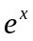形式的函数
4.构造成积的形式
5.与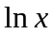有关的构造
6.构造成商的形式
7.对称问题
（一）构造多项式函数
例1．已知函数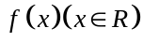满足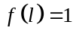，且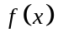的导函数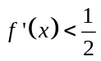，则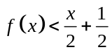的解集为（ ）
A. B.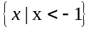
C. D.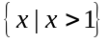
【答案】D
【解析】令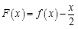，则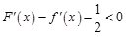，所以函数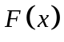在定义域上为单调递减函数，因为，所以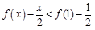，即，根据函数在定义域上单调递减，可知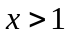，故选D.
考点：函数的单调性与导数的关系.
【方法点晴】本题主要考查了函数的单调性与函数的导数之间的关系，其中解答中涉及到利用导数研究函数的单调性，利用导数研究函数的极值与最值等知识点的综合考查，着重考查了学生分析问题和解答问题的能力，以及转化与化归思想的应用，本题的解答中根据题设条件，构造新函数，利用新函数的性质是解答问题的关键，属于中档试题.
练习1.设函数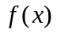在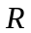上存在导函数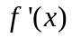，对于任意的实数，都有，当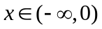时，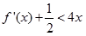.若，则实数的取值范围是（ ）
A．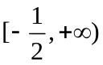 B．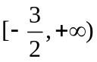 C．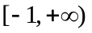 D．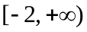
【答案】A
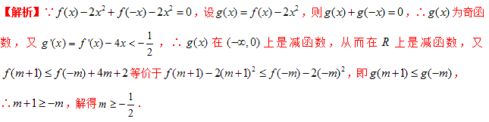考点：导数在函数单调性中的应用.
【思路点睛】因为，设，则，可得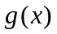为奇函数，又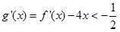，得在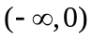上是减函数，从而在上是减函数，在根据函数的奇偶性和单调性可得，由此即可求出结果.
练习2.设奇函数在上存在导数,且在上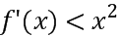,若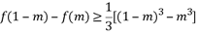,则实数的取值范围为（ ）
A．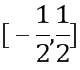 B．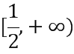
C．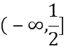 D．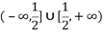
【答案】B
【解析】令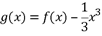，因为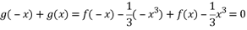，所以函数的奇函数，因为时，，所以函数在为减函数，又题意可知，，所以函数在上为减函数，所以，即，所以，所以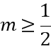，故选B.
考点：函数的奇偶性及其应用.
【方法点晴】本题主要考查了函数的奇偶性及其应用，其中解答中涉及到利用导数求函数的单调性、利用导数研究函数的极值、以及函数的奇偶性的判定等知识点的综合考查，着重考查了转化与化归的思想方法，以及学生的推理与运算能力，属于中档试题，解答中得出函数的奇函数和函数的单调性是解答的关键.
练习3.设函数在上存在导函数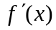，对任意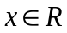，都有，且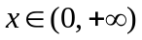时，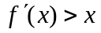，若，则实数的取值范围是（ ）
A．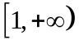 B．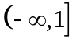 C．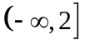 D．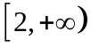
【答案】B
【解析】令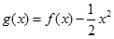，则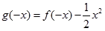，则，得为上的奇函数．∵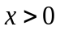时，，故在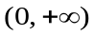单调递增，再结合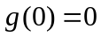及为奇函数，知在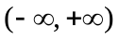为增函数，又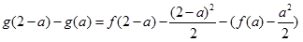则，即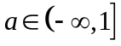．故选B．
考点：函数的单调性及导数的应用.
【方法点晴】本题考查了利用导数研究函数的单调性，然后构造函数，通过新函数的性质把已知条件转化为关于的不等式来求解.本题解答的关键是由已知条件进行联想，构造出新函数，然后结合来研究函数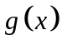的奇偶性和单调性，再通过要解的不等式构造，最终得到关于的不等式，解得答案.
（二）构造三角函数型
例2．已知函数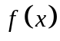的定义域为,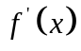为函数的导函数，当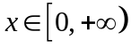时，且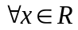，.则下列说法一定正确的是（ ）
A.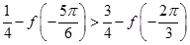 B.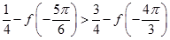
C.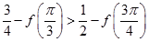 D.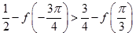
【答案】B
【解析】令，则.因为当时，，即，所以，所以在上单调递增.又，，所以，所以，故为奇函数，所以在上单调递增，所以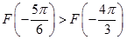.即，故选B.
考点：（1）利用导数研究函数的单调性；（2）函数的综合应用.
练习1．已知函数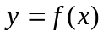对任意的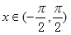满足（其中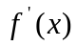是函数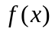的导函数），则下列不等式成立的是（ ）
A．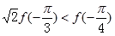 B．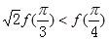
C．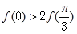 D．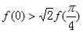
【答案】A
【解析】构造函数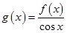，
则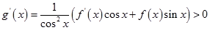，即函数g（x）在单调递增，
则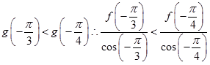，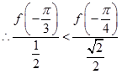，即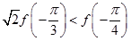，故A正确．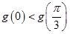，即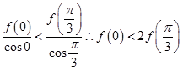
考点：利用导数研究函数的单调性
练习2．定义在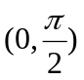上的函数，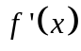是它的导函数，且恒有成立，则（ ）
A.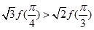 B.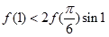
C．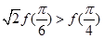 D.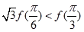
【答案】D
【解析】在区间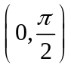上，有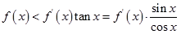，即令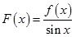，则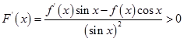，故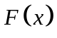在区间上单调递增.
令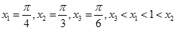，则有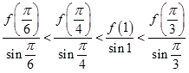，D选项正确.
考点：1、函数导数；2、构造函数法．
【思路点晴】本题有两个要点，第一个要点是“切化弦”，在不少题目中，如果遇到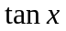，往往转化为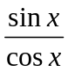来思考；第二个要点是构造函数法，题目中，可以化简为，这样我们就可以构造一个除法的函数，而选项正好是判断单调性的问题，顺势而为.
（三）构造形式的函数
例3．已知函数的导数为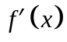，且对恒成立，则下列函数在实数集内一定是增函数的为（ ）
A. B.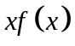
C.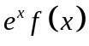 D.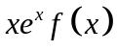
【答案】D
【解析】设，则.
对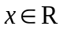恒成立，且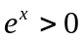.在上递增，故选D.
考点：1、函数的求导法则；2、利用导数研究函数的单调性.
练习1. 设函数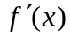是函数的导函数，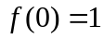，且，则的解集为（ ）
A.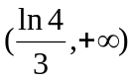 B.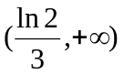
C.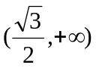 D.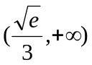
【答案】B
【解析】依题意，构造函数，
由，得，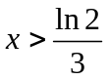
考点：函数导数，构造函数法．
【思路点晴】本题考查导函数的概念，基本初等函数和复合函数的求导，对数的运算及对数函数的单调性.构造函数法是在导数题目中一个常用的解法.方程的有解问题就是判断是否存在零点的问题，可参变分离，转化为求函数的值域问题处理. 恒成立问题以及可转化为恒成立问题的问题，往往可利用参变分离的方法，转化为求函数最值处理．
练习2.已知定义在上的函数，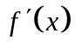是的导函数，若，且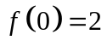，
则不等式（其中为自然对数的底数）的解集是（ ）
A． B．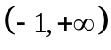 C．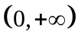 D．
【答案】C
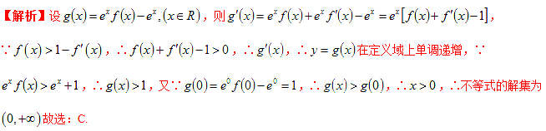考点：利用导数研究函数的单调性.
【方法点晴】本题考查函数单调性与奇偶性的结合，结合已知条件构造函数，然后用导数判断函数的单调性是解题的关键，属于中档题．结合已知条件中的以及所求结论可知应构造函数，利用导数研究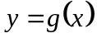的单调性，结合原函数的性质和函数值，即可求解.
练习3．定义在上的函数的导函数为，若对任意实数，有，且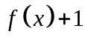
为奇函数，则不等式的解集是（ ）
A．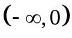 B． C．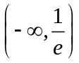 D．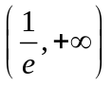
【答案】B
【解析】设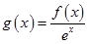．由，得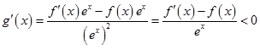，故函数在上单调递减．由为奇函数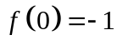，所以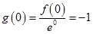．不等式等价于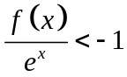，即，结合函数的单调性可得，从而不等式的解集为，故答案为B.
考点：利用导数研究函数的单调性.
【方法点晴】本题考查了导数的综合应用及函数的性质的应用，构造函数的思想，阅读分析问题的能力，属于中档题．常见的构造思想是使含有导数的不等式一边变为，即得，当是形如时构造；当是时构造，在本题中令，（），从而求导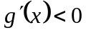，从而可判断单调递减，从而可得到不等式的解集．
练习4.已知定义在上的可导函数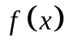的导函数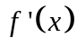，满足，且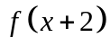为偶函数，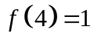，则不等式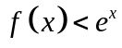的解集为（ ）
A．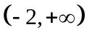 B．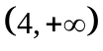 C．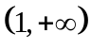 D．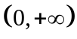
【答案】D
【解析】设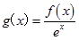，则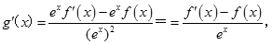
∴函数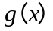是上的减函数，
∵函数是偶函数，
∴函数
∴函数关于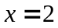对称，
∴
原不等式等价为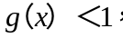
∴不等式等价即
∵是上的减函数，
∴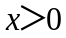．
∴不等式式的解集为．选D
考点：利用导数研究函数的性质
【名师点睛】本题考查了利用导数研究函数的单调性、利用函数的单调性求解不等式，体现了数学转化思想方法，属于中档题．解题时根据题意构造函数是解题的关键
练习5．设函数是函数的导函数，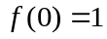，且，则的解集是（ ）
A.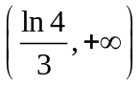 B.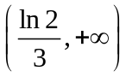 C.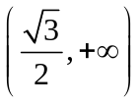 D.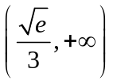
【答案】B
【解析】设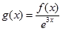，则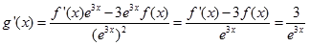，所以（为常数），则，由，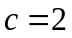，所以，又由，所以即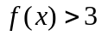，即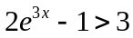，解得．故选B．
（四）构造成积的形式
例4．已知定义在上的函数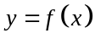满足：函数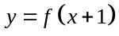的图象关于直线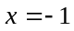对称，且当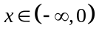时，（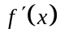是函数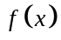的导函数）成立．若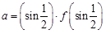，，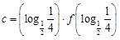，则，，的大小关系是（ ）
A．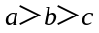 B．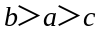
C．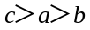 D．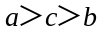
【答案】A
【解析】易知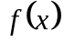关于轴对称,设,当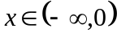时, ,
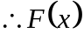在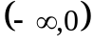上为递减函数,且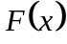为奇函数,在上是递减函数.
,即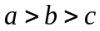,故选A.
考点：函数的性质.
【方法点睛】本题考查学生的是函数的性质,属于中档题目.从选项可以看出,要想比较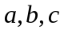的大小关系,需要构造新函数,通过已知函数的奇偶性,对称性和单调性,判断的各种性质,可得在上是递减函数.因此只需比较自变量的大小关系,通过分别对各个自变量与临界值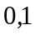作比较,判断出三者的关系,即可得到函数值得大小关系.
练习1.设函数是定义在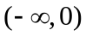上的可导函数，其导函数为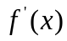，且有，则不等式的解集为（ ）
A． B．
C．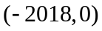 D．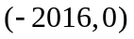
【答案】B
【解析】构造函数，，由于，故，为减函数.原不等式即，故.
考点：函数导数与不等式，构造函数．
【思路点晴】本题考查函数导数与不等式，构造函数法.是一个常见的题型，题目给定一个含有导数的条件，这样我们就可以构造函数，它的导数恰好包含这个已知条件，由此可以求出的单调性，即函数为减函数.注意到原不等式可以看成，利用函数的单调性就可以解出来.
练习2．设函数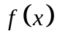是定义在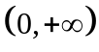上的可导函数，其导函数为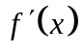，且有，则不等式的解集为（ ）
A．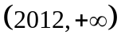 B．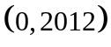 C．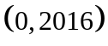 D．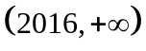
【答案】D
【解析】∵函数是定义在上的可导函数，，
∴函数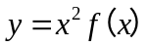在上是增函数，
∴不等式的解集为．
练习3.函数是定义在区间上可导函数，其导函数为，且满足，则不等式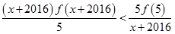的解集为（ ）
A． B．
C． D．
【答案】C
【解析】由，则当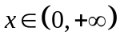时，，即，所以函数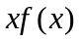为单调递增函数，由，即，所以，所以不等式的解集为，故选C.
（五）与有关的构造
例5.已知定义在实数集R的函数满足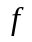（1）=4,且导函数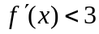，则不等式的解集为（ ）
A.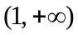 B.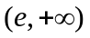 C.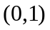 D.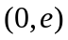
【答案】D
【解析】设t=lnx,则不等式化为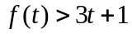，设g(x)=f(x)-3x-1,则。因为，所以<0,此时函数g(x)单调递减。因为f(1)=4，所以g(1)=f(1)-3-1=0,所以当x>1时，g(x)<g(1)=0,此时g(x)=f(x)-3x-1<0,即不等式f(x)>3x+1的解为x<1，即不等式f(t)>3t+1的解集为t<1.由lnx<1得0<x<e。选D。
考点：函数的单调性与导函数，不等式。
练习1.设为自然对数的底数.若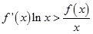，则（ ）
A． B．
C． D．
【答案】B
【解析】由不等式启发，可构造函数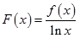，则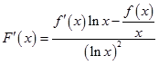，又由，得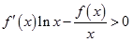，即在上为单调递增函数，因为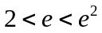，所以，即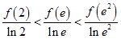，又，整理可得，.故正确答案选B.
考点：1.导数的应用；2.函数单调性的应用.
【方法点晴】此题主要考查导数在研究函数单调性的应用等方面的知识，属于中高档题.首先根据条件，构造函数，对函数求导，则有，可知在上为单调递增函数，又，即，化简整理即得正确答案.

（六）构造成商的形式
例6.已知在上非负可导，且满足，对于任意正数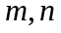，若，则必有（ ）
A． B．
C． D．
【答案】D
【解析】构造函数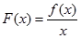,则由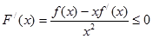可知函数是单调递减函数,因为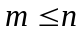,所以,即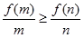,也即,因此应选D．
考点：导数的运算和灵活运用．
【易错点晴】本题是一道抽象型的函数性质判断题.考查的是运用所学知识去分析问题和解决问题的能力.解答本题的难点是不清楚函数的解析式也无法弄清楚,所以具有较大的难度.求解时通过深刻的观察和抽象概括,先构造一个新的函数,然后再带该函数进行求导,借助题设中的条件,判断出函数是单调递减函数.从而运用单调函数的定义使得本题巧妙获解.
练习1.已知函数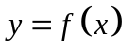是上的可导函数，当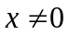时，有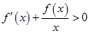，则函数
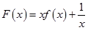的零点个数是（ ）
A．0 B．1 C．2 D．3
【答案】B
【解析】令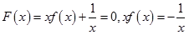.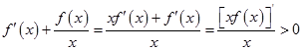，即当时，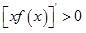，为增函数，当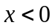时，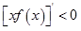，为减函数，函数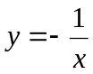在区间上为增函数，故在区间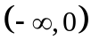上有一个交点.即的零点个数是.
考点：1.函数与导数；2.零点.
【思路点晴】零点问题一种解法是变为两个函数图象的交点，如本题中的的零点，可以转化为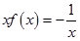，也就是左右两个函数图象的交点个数，函数在区间上为增函数，通过已知条件分析,即当时，，为增函数，当时，，为减函数，由此判断这两个函数在区间上有一个交点.
练习2.．已知定义在上的函数满足，当时，下面选项中最大的一项是（ ）
A．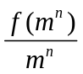 B． C．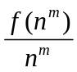 D．
【答案】B
【解析】令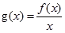，则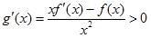，又，所以最大的一项是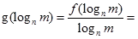，选B.
考点：利用导数研究函数单调性
【方法点睛】利用导数解抽象函数不等式，实质是利用导数研究对应函数单调性，而对应函数需要构造. 构造辅助函数常根据导数法则进行：如构造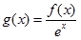，构造，构造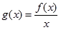，构造等
练习3.已知是定义在上的减函数，而满足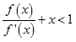，其中为的导数，则（ ）
A．对任意的 B．对任意的
C．当且仅当 D．当且仅当
【答案】B
【解析】由题意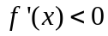恒成立，由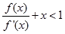得．令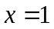得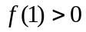，又为减函数，所以当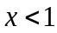时，，而当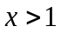时，由得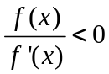，从而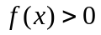，综上有当时，．故选B．
练习4.若定义在R上的函数f（x）满足f（0）=﹣1，其导函数f′（x）满足f′（x）＞k＞1，则下列结论中一定错误的是（ ）
A．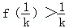 B．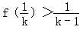
C．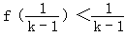 D．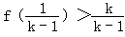
【答案】C
【解析】根据导数的概念得出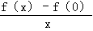＞k＞1，用x=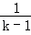代入可判断出f（）＞，即可判断答案．
解；∵f′（x）=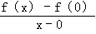
f′（x）＞k＞1，
∴＞k＞1，
即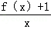＞k＞1，
当x=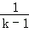时，f（）+1＞×k=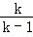，
即f（）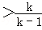﹣1=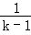
故f（）＞，
所以f（）＜，一定出错，
故选：C．学科网
练习5.已知奇函数定义域为为其导函数,且满足以下条件①时,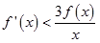；②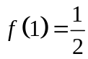；③,则不等式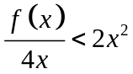的解集为 .
【答案】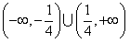
【解析】时，令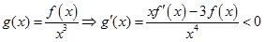，又为奇函数，所以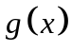为偶函数，因为，所以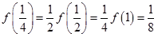，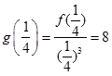，从而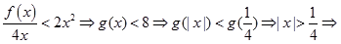解集为
考点：利用导数解不等式
【方法点睛】利用导数解抽象函数不等式，实质是利用导数研究对应函数单调性，而对应函数需要构造.构造辅助函数常根据导数法则进行：如构造，构造，构造，构造等
（七）对称问题
例7．设函数是的导数．某同学经过探究发现，任意一个三次函数都有对称中心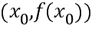，其中满足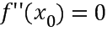．已知函数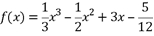，则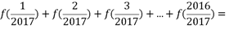（ ）
A． B． C． D．
【答案】D
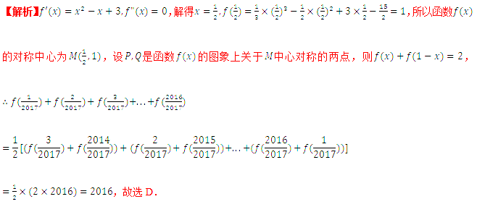【方法点睛】
本题通过 “三次函数都有对称中心”这一探索性结论考查转化与划归思想及导数的运算、函数对称的性质及求和问题，属于难题．遇到探索性结论问题，应耐心读题，分析新结论的特点，弄清新结论的性质，按新结论的要求，“照章办事”，逐条分析、验证、运算，使问题得以解决．本题的解答就是根据新结论性质求出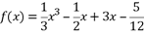的对称中心后再利用对称性和的．
练习1.对于三次函数，给出定义：设是函数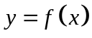的导数，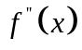是的导数，若方程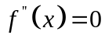有实数解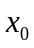，则称点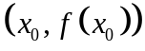为函数的“拐点”.某同学经过探究发现：任何一个三次函数都有对称中心，且“拐点”就是对称中心.若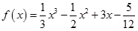，请你根据这一发现，则函数的对称中心为（ ）
A. 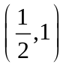 B. 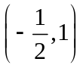 C. 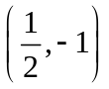 D. 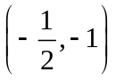
【答案】A
【解析】依题意，得
由f″（x）=0，即2x-1=0．∴x= 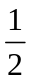，又 f（）=1，
∴函数对称中心为

